  MESTNA OBČINA MARIBOR  ŽUPAN  Ulica heroja Staneta 1, 2000 Maribor,  www.maribor.si, email: mestna.obcina@maribor.si | 35005-13/2016-9  GMS- 347

Številka: 35005 - 13/2016-9 0301 04
Maribor, 11. oktober 2016

MESTNI SVET
MESTNE OBČINE MARIBOR

ZADEVA: PREDLOG ZA OBRAVNAVO NA 20. SEJI MESTNEGA SVETA MESTNE OBČINE MARIBOR

NASLOV GRADIVA: | ODLOK o SPREMEMBAH IN DOPLNITVAH ODLOKA o OBČINSKEM PODROBNEM PROSTORSKEM NAČRTU ZA DEL OBMOČJA PPE TEZNO 13 SD (del PPE Te 13 SD – stanovanjsko naselje v Tezenski Dobravi) – prva obravnava
GRADIVO PRIPRAVIL: | Simon TEKAVEC, višji svetovalec  Arhitekturni biro Debenjak d.o.o. Maribor
GRADIVO PREDLAGA: | dr. Andrej Fištravec, župan
POROČEVALKI: | mag. Lidija Kodrič Vuk, sekretarka  Alenka Debenjak, univ.dipl.inž.arh.
PREDLOG SKLEPA: | MESTNI SVET SPREJME ODLOK O SPREMEMBAH IN DOPLNITVAH ODLOKA o OBČINSKEM PODROBNEM PROSTORSKEM NAČRTU ZA DEL OBMOČJA PPE TEZNO 13 SD (del PPE Te 13 SD – stanovanjsko naselje v Tezenski Dobravi) – V PRVI OBRAVNAVI

dr. Andrej Fištravec
župan Mestne občine Maribor

PRILOGE:
- odlok
- obrazložitev odloka
- grafična priloga (sprememba in veljavni akt)
- veljavni odlok, ki se dopolnjuje (v e-obliki)
MESTNA OBČINA MARIBOR
MESTNA UPRAVA
URAD ZA KOMUNALO, PROMET IN PROSTOR
Sektor za urejanje prostora

Številka: 35005-13/2016-9
Datum: 11.10.2016

PODPISNI LIST
PREDLOGA ZA OBRAVNAVO NA 20. REDNI SEJI MESTNEGA SVETA
MESTNE OBČINE MARIBOR

Naslov gradiva: | Vnesite točen naslov gradiva
Priloge gradiva (navedba morebitnih prilog): | ODLOK o SPREMEMBAH IN DOPLNITVAH ODLOKA o OBČINSKEM PODROBNEM PROSTORSKEM NAČRTU ZA DEL OBMOČJA PPE TEZNO 13 SD (del PPE Te 13 SD – stanovanjsko naselje v Tezenski Dobravi)

Pregledali in parafirali:
Podpisniki | Ime in priimek podpisnika | Pristojen organ | Datum | Podpis tistega, ki podpiše oz. parafira
Gradivo pripravil: | Simon TEKAVEC  višji svetovalec | UKPP- Sektor za urejanje prostora | 11. 10 . 2016
Gradivo pregledala vodja Sektorja za urejanje prostora | mag. Lidija KODRIČ VUK  sekretarka | UKPP- Sektor za urejanje prostora | 11. 10 . 2016
Gradivo pregledal vodja Urada za komunalo, promet in prostor | p.p. Vili EISENHUT  sekretar | Urad za komunalo, promet in prostor
Gradivo usklajeno s pristojnimi organi (če je gradivo pripravljeno izven MOM): | /
Dodatni pregled na predlog pripravljavca | /
Gradivo prejela služba MS v fizični in elektronski obliki | Rosana Klančnik | Služba za delovanje mestnega sveta
Gradivo pregledal v.d. direktorja MU | Simon Štrancar | Kabinet župana
Gradivo podpisal župan: | Dr. Andrej Fištravec | Kabinet župana

Na podlagi 11. in 61. člena Zakona o prostorskem načrtovanju (Uradni list RS, št. 33/07, 70/08 ZVO-1B, 108/09 ZPNačrt-A, 80/10 ZUPUDPP (106/10 popr.), 43/11 ZKZ-C, 57/12 ZPnačrt-B, 57/12 ZUPUDPP-A, 109/12 ZPNačrt-C in 76/14-odl.US) in 23. člena Statuta Mestne občine Maribor (MUV št. 10/11 in 8/14) je Mestni svet Mestne občine Maribor na …............redni seji dne (MUV 12/16)...............sprejel

ODLOK

O SPREMEMBAH IN DOPOLNITVAH ODLOKA O OBČINSKEM PODROBNEM PROSTORSKEM NAČRTU ZA DEL OBMOČJA PPE TEZNO 13 SD
(del PPE Te 13 SD – stanovanjsko naselje v Tezenski Dobravi)

~ dopolnjen osnutek za prvo obravnavo na mestnem svetu ~

1. člen

V Odloku o občinskem podrobnem prostorskem načrtu za del območja PPE Tezno 13 SD (MUV št. 12/15 in 25/15-teh.popr.) se za 1. členom doda nov 1.a člen, ki se glasi:
»1.a člen
Sprejmejo se Spremembe in dopolnitve Odloka o občinskem podrobnem prostorskem načrtu za del območja PPE Tezno 13 SD (MUV št. 12/15 in 25/15-teh-popr.), ki jih je izdelala družba Arhitekturni biro Debenjak d.o.o. Maribor, Gregorčičeva ulica 27, Maribor v septembru 2016.«

2. člen

Za 2 členom se doda novi 2.a člen, ki se glasi:
»2.a člen
Spremembe in dopolnitve zazidalnega načrta iz 1.a člena vsebujejo besedilni in grafični del in sicer:
- ODLOK
- GRAFIČNI DEL
List 1A – Izsek iz veljavnega akta z območjem obdelave sprememb
List 2A - Ureditvena situacija M 1 : 1000
List 3A - Funkcionalno oblikovalski pogoji s prerezom M 1 : 1000
List 4A - Situacija prometne ureditve M 1 : 1000
List 5A - Situacija komunalne in energetske infrastrukture M 1 : 1000
List 6A – Parcelacija M 1 : 1000
- PRILOGE
- Obrazložitev in utemeljitev sprememb in dopolnitev OPPN
- Povzetek glavnih tehničnih značilnosti spremembe prostorske ureditve
- Smernice in mnenja pristojnih nosilcev urejanja prostora
- Povzetek za javnost«

3. člen

Za 4. členom se doda novi 4.a člen, ki se glasi:
»4.a člen
Območje sprememb in dopolnitev grafičnega dela iz 1.a člena obsega parcele in dele parcel 1160, 1161, 1162/1, 1162/2, 1103/6 in 1103/8 vse v k.o. Dobrava.
Velikost območja sprememb in dopolnitev meri cca. 10.900 m² in je prikazano v grafični prologi List 1A - Izsek iz veljavnega akta z območjem obdelave sprememb.

4. člen

Za 5. členom se doda novi 5.a člen, ki se glasi:
»5.a člen
Na območju iz 4.a člena se načrtuje izgradnja stanovanjskega naselja - skupno 9 enostanovanjskih ali dvostanovanjskih stavb, kot je prikazano v grafičnih prilogah.«

5. člen

V 11. členu se na koncu prve točke (1) pika nadomesti z vejico in doda stavek, ki se glasi:
»ki bo protiprašno urejena v območju OPPN.«

6. člen

V 16. členu se prva točka (1) nadomesti z novo, ki se glasi:
»(1) Vodovod: za oskrbo z vodo novih porabnikov je potrebno izvesti novo krožno zanko PEHD DN 110 z navezavo na obstoječe vodovodne cevovode PEHD DN 110 (povezava Ptujske ceste, Ulica lepe Vide) in možnostjo nadgradnje severno v programu širitve do Metine ulice.
Severno od Ekartove ulice je na cevovodu PEHD DN 110 ob parc. št. 209/5 k.o. Miklavž na Dravskem polju potrebno izvesti prekinitev pretoka s končnimi hidranti, s fizično prekinitvijo cevovoda za potrebe prekinitve neodmerjenega pretoka med Mestno občino Maribor in Občino Miklavž na Dravskem polju.«

7. člen

V 17. členu se na koncu druge točke (2) doda nov stavek, ki se glasi:
»Predvidi naj se navezava na obstoječe omrežje javne razsvetljave.«

KONČNI DOLOČBI

8. člen

Spremembe in dopolnitve OPPN iz 1.a člena tega odloka so v času uradnih ur na vpogled v Mestni občini Maribor na Uradu za komunalo, promet in prostor – Sektor za urejanje prostora, na Mestni četrti Tezno in delno na spletni strani www.maribor.si .

9. člen

Ta odlok začne veljati osmi dan po objavi v Medobčinskem uradnem vestniku.

Številka: 35005 - 13/2016 0301 04
Maribor, dne........



MESTNA OBČINA MARIBOR
MESTNA UPRAVA
Urad za komunalo, promet, okolje in prostor
Sektor za urejanje prostora

dat: OPPN /dop. Dobrava. / gradivo za 1. obr. na MS
Številka: 35005 – 13/2016-9 0301 04
Maribor, 11. oktober 2016

O B R A Z L O Ž I T E V

ODLOKA
O SPREMEMBAH IN DOPOLNITVAH ODLOKA O OBČINSKEM PODROBNEM PROSTORSKEM NAČRTU ZA DEL OBMOČJA PPE TEZNO 13 SD
(del PPE Te 13 SD – stanovanjsko naselje v Tezenski Dobravi)

~ dopolnjen osnutek za prvo obravnavo na mestnem svetu ~

1. PODLAGA ZA PRIPRAVO SPREMEMB IN DOPOLNITEV OPPN

Širše območje Tezenske Dobrave se plansko ureja z Odlokom o dolgoročnem planu občine Maribor za obdobje 1986-2000 (MUV št. 1/86, 16/87, 19/87), Odlokom o družbenem planu Mesta Maribor za obdobje 1986-1990 (MUV št. 12/86, 20/88, 3/89, 2/90, 3/90, 16/90, 7/92) in Odlokom o spremembah in dopolnitvah prostorskih sestavin dolgoročnega in srednjeročnega družbenega plana občine Maribor za območje mestne občine Maribor (MUV št. 7/93, 8/93, 8/94, 5/96, 6/96, 27/97, 6/98, 11/98, 26/98, 11/00, 2/01, 23/02, 28/02, 19/04, 25/04, 8/08 in Ur.l. RS št. 72/04, 73/05, 9/07, 27/07 in 36/07).

Območje sprememb in dopolnitev ureja Odlok o občinskem podrobnem prostorskem načrtu za del območja PPE Tezno 13 SD - del PPE Te 13 SD – stanovanjsko naselje v Tezenski Dobravi (MUV št. 12/2015 in 25/2015-teh.popr.), ki je na območju predvidel vrsto manjših enostanovanjskih in dvostanovanjskih individualnih hiš.

Pravna podlaga za izdelavo podrobnega prostorskega načrta je Zakon o prostorskem načrtovanju (Uradni list RS, št. 33/07, 70/08 ZVO-1B, 108/09 ZPNačrt-A, 80/10 ZUPUDPP (106/10 popr.), 43/11 ZKZ-C, 57/12 ZPnačrt-B, 57/12 ZUPUDPP-A, 109/12 ZPNačrt-C in 76/14-odl.US št.U-I-43/11-19) in Pravilnik o vsebini, obliki in načinu priprave občinskega podrobnega prostorskega načrta (Uradni list RS št. 99/07). Spremembe in dopolnitve OPPN se nanašajo samo na posamične posege v prostor, ki ne vplivajo na celovitost načrtovanih prostorskih ureditev ter na rabo sosednjih zemljišč in objektov, zato se postopek sprejemanja vodi po skrajšanem postopku. Pravna podlaga za skrajšani postopek je 17. člen sprememb in dopolnitev Zakona o prostorskem načrtovanju (Ur. l. RS, št. 108/09).

2. POSTOPEK PRIPRAVE SPREMEMB IN DOPOLNITEV OPPN

Spremembe in dopolnitve Občinskega podrobnega prostorskega načrta so izdelane na osnovi Sklepa o pripravi sprememb in dopolnitev Občinskega podrobnega prostorskega načrta (v nadaljevanju spremembe in dopolnitve OPPN) za del območja PPE Tezno 13 SD (del PPE Te 13 SD – stanovanjsko naselje v Tezenski Dobravi - MUV št. 12/2016), kar predstavlja organizacijski in vsebinski okvir za njegovo pripravo.

Družba Arhitekturni biro Debenjak d.o.o. Maribor je odgovorni načrtovalec podrobnega prostorskega načrta. Javna razgrnitev bo potekala od 18. oktobra 2016 do 2. novembra 2016, javna obravnava bo 26. oktobra 2016 v sejni sobi Mestne četrti Tezno. V času javne razgrnitve in javne obravnave lahko k navedenemu dopolnjenemu osnutku občinskega podrobnega prostorskega načrta podajo pripombe pravne in fizične osebe. Pripombe posredujejo pisno na Urad za komunalo, promet, okolje in prostor, Sektor za urejanje prostora, Grajska 7, Maribor ali na elektronski naslov mestna.obcina@maribor.si pod zadevo »javna razgrnitev - Dobrava« ali pa jih osebno vpišejo v knjigo pripomb v prostorih javnih razgrnitev. O pripombah in predlogih, danih med javno razgrnitvijo, odloči pripravljavec občinskega podrobnega prostorskega načrta po predhodnem strokovnem mnenju načrtovalca.

3. GLAVNE VSEBINSKE REŠITVE V ODLOKU

Območje obdelave sprememb in dopolnitev OPPN obsega del nepozidanega območja stavbnih zemljišč ob lokalni kategorizirani cesti ob gozdu v Tezenski Dobravi, ki vodi v Miklavž na Dravskem polju. V naravi je območje nepozidano in prekrito deloma z gozdno vegetacijo in deloma zaraščeno z grmičevjem.

Območje obsega parcele in dele parcel 1160, 1161, 1162/1, 1162/2, 1103/6 in 1103/8 vse v k.o. Dobrava. Velikost območja sprememb in dopolnitev meri cca. 10.900 m².

Sprememba se nanaša na število in velikost posameznih individualnih stanovanjskih objektov in velikost gradbenih parcel. Spremenjen je tudi potek nekaterih komunalnih vodov. Dodana je še obveznost investitorja o protiprašni izvedbi ceste (stare Ptujske) v območju OPPN.

Gre za spremembo posamičnih posegov v prostor, ki ne vplivajo na celovitost načrtovanih prostorskih ureditev oziroma na rabo sosednjih zemljišč in objektov.

4. FINANČNE POSLEDICE ODLOKA

Sprejetje odloka ne bo imelo neposrednih finančnih posledic za proračun Mestne občine Maribor.

Pripravil:
Simon TEKAVEC, univ.dipl.inž.arh.
višji svetovalec

mag. Lidija KODRIČ VUK

vodja sektorja

Spremembe in dopolnitve OPPN:

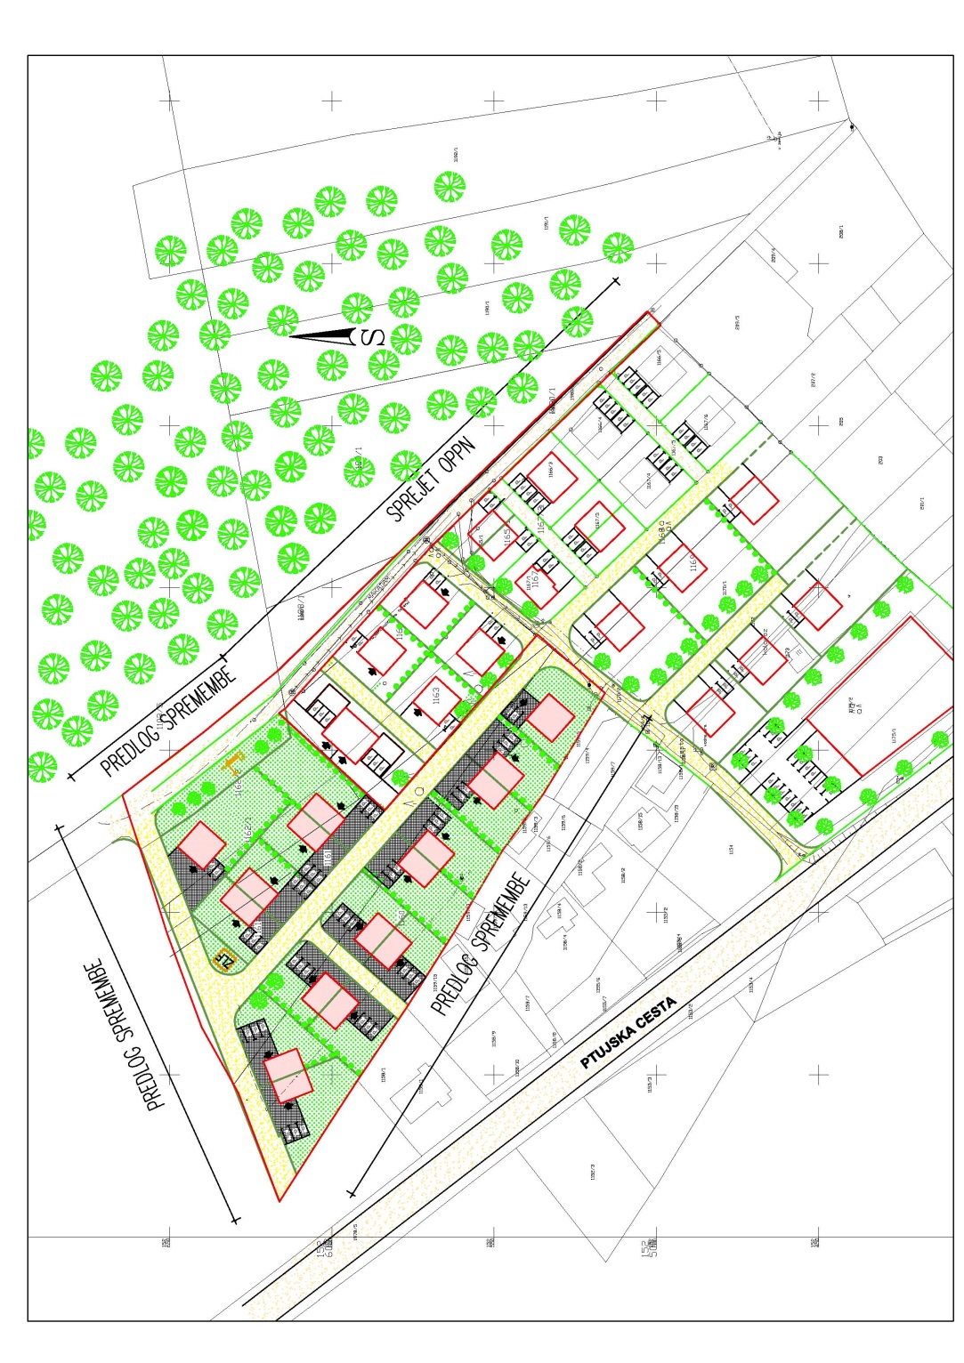

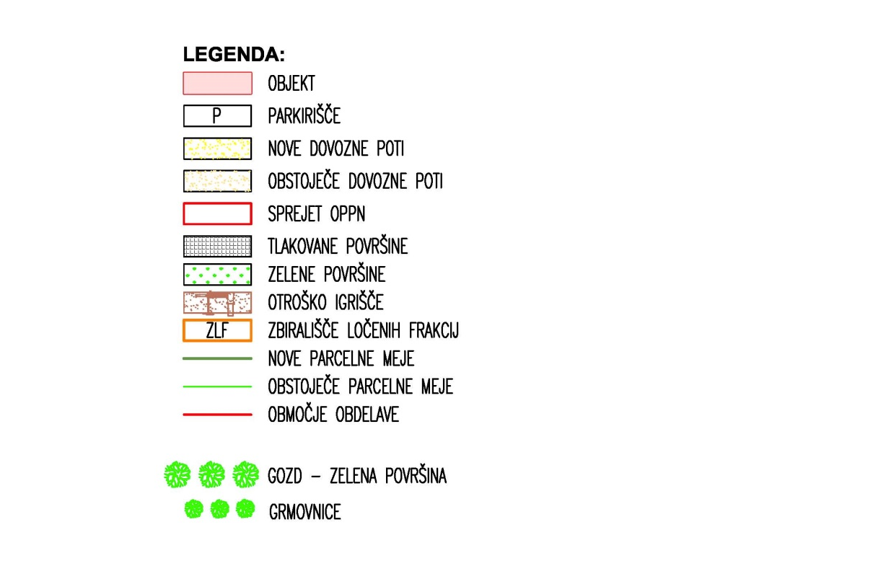

Veljavni OPPN (ki se dopolnjuje in spreminja) :
